**数据结构实验报告15**

**学号：** 117060400128 **姓名**： 黄美玲 **班级：** 17应统1班  **指导老师：** 林卫中

**实验名称**： 程序设计方法论

**实验要求：了解计算思维的概念，掌握自顶向下的设计方法，掌握自底向上的执行过程，了解计算生态和模块编程思想，掌握第三方库的安装方法，掌握Python源文件的打包方法。**

**算法实现和实验结果：**

**1.**

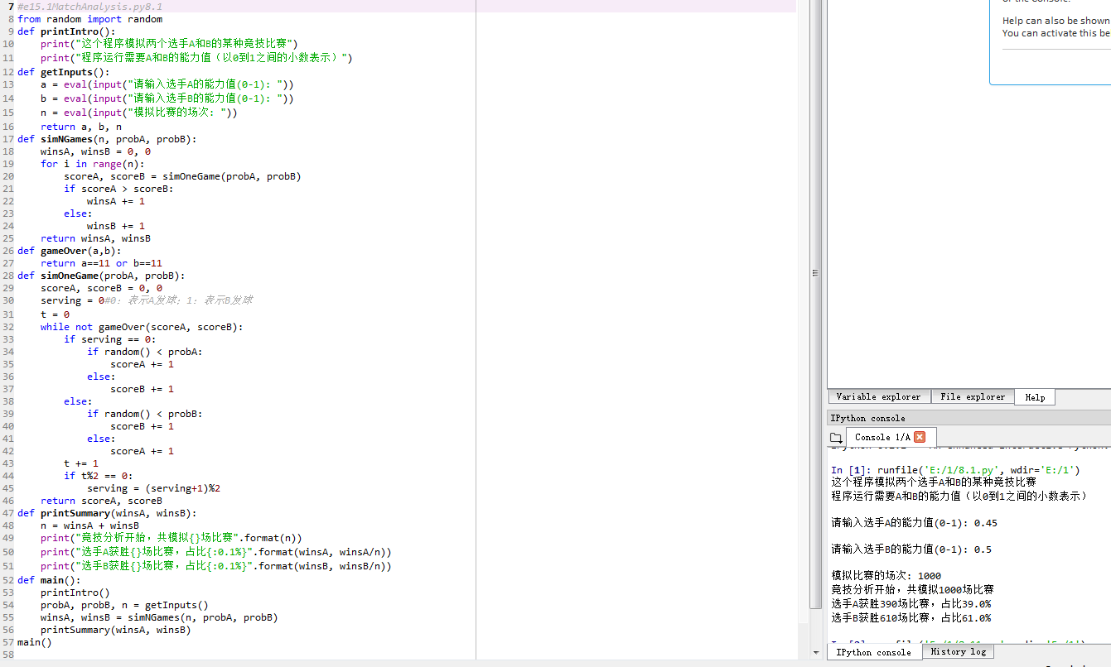

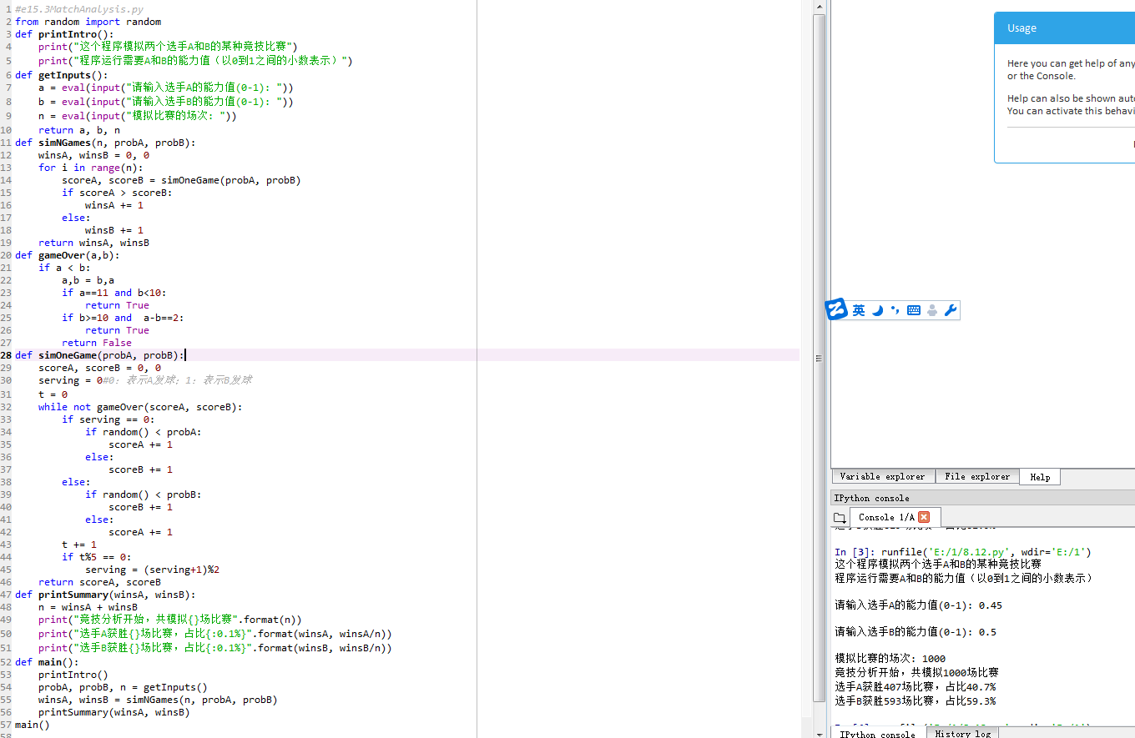

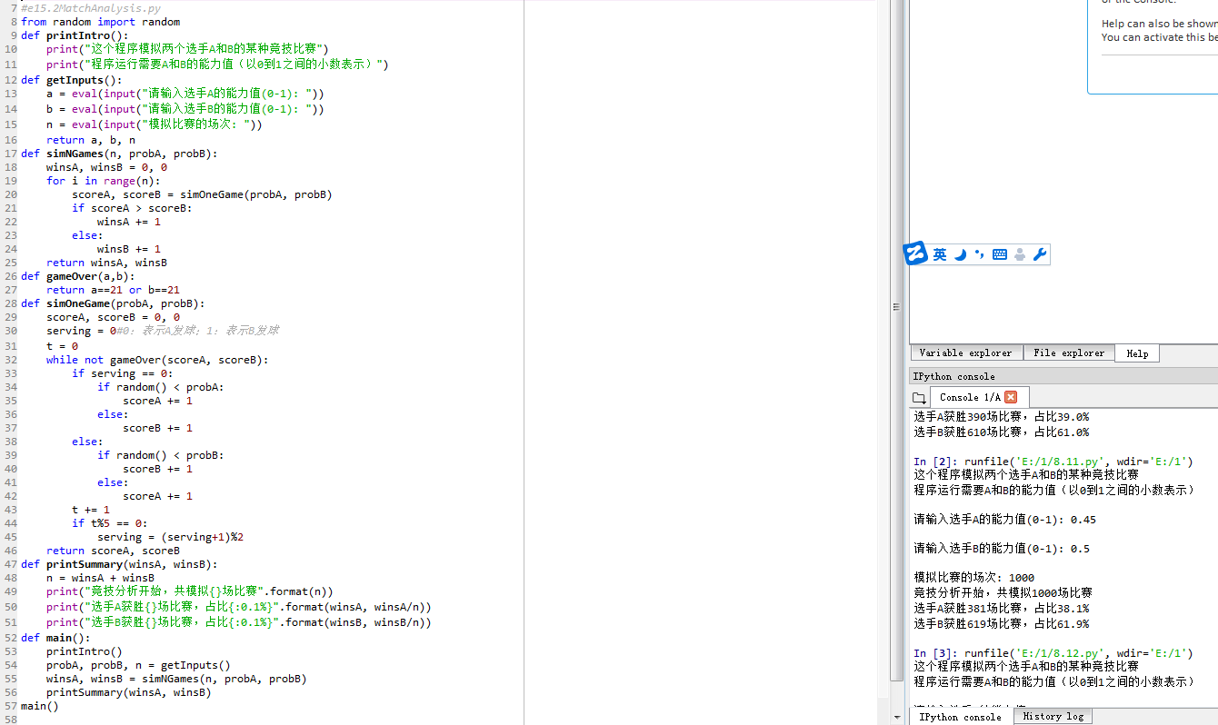

**2.**

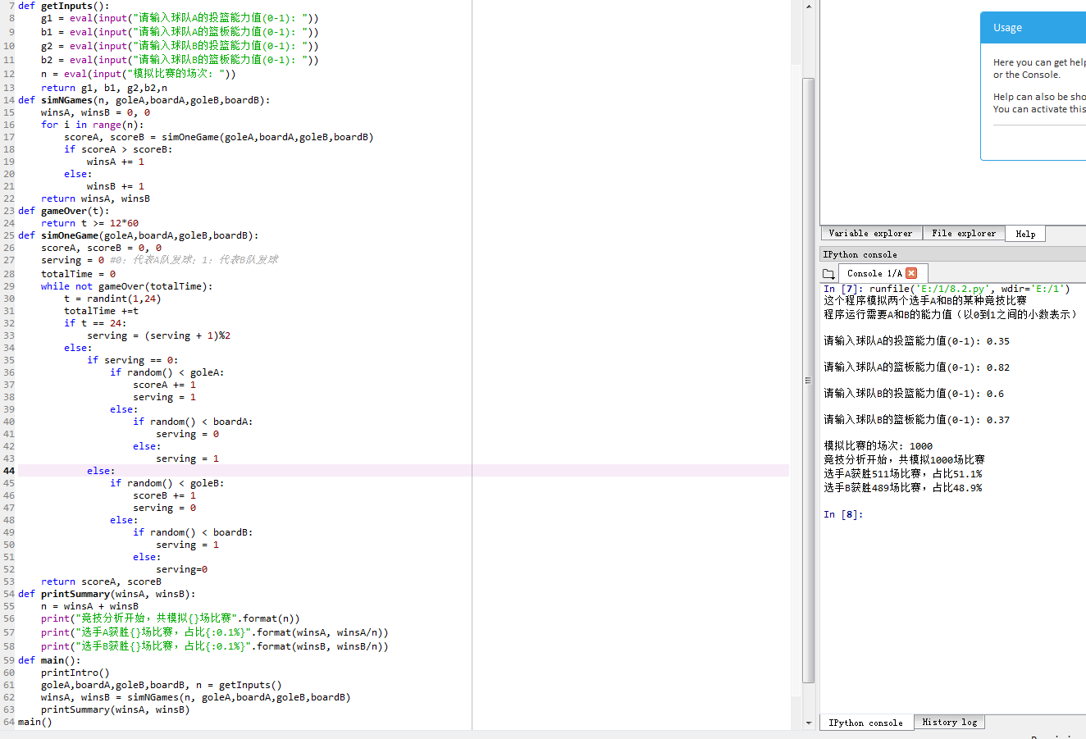

3.反思

1.计算思维的本质是抽象和自动化

2.自顶向下设计：printIntro()函数，getInput()函数，simNGames()函数（是整个函数的核心）🡪simOneGame函数🡪gameOver函数，printSummary()函数

3.A,B能力值和不一定为1

4.import要求源文件名称中不能出现英文句号（.）